Sławomir Kosyl
Karta pracy
Zabawy umysłowe część 4
Wiek: od 14 lat

Jeśli lubisz bawić się w różnego typu gry i zabawy logiczne, rozwiązywać rebusy, zagadki i trochę pomyśleć, zapraszam do zabawy:
- Rozwiąż rebus:
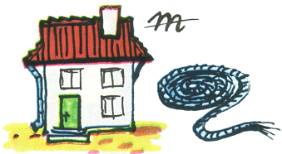
- Odszukaj 15 kółek.
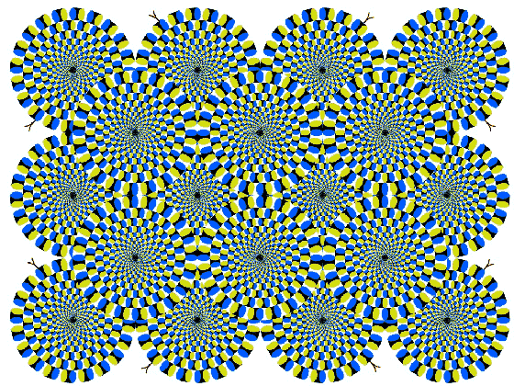

- Czy umiesz rozwiązać taką zagadkę?

Trzech ludzi

Jest trzech ludzi, dwóch ojców dwóch synów.
Pytanie: Jak to możliwe?

- Znajdź 13 ukrytych wyrazów:
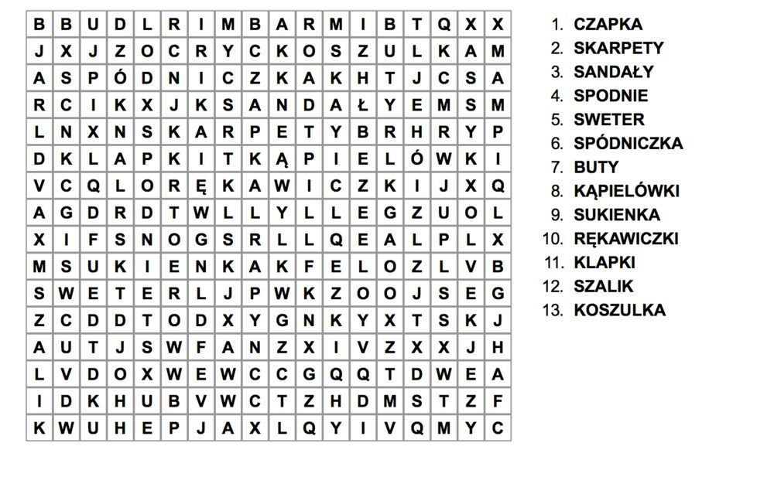

- Zapraszam do rozwiązania QUIZU:
1. Portugalia graniczy z jednym państwem. Jakie to państwo?
Francja
Włochy
Hiszpania
Maroko

2. Kto odkrył drogę morską do Indii?
Vasco da Gama
Bartolomeo Diaz
James Cook
Ferdynand Magellan

3. Jak się nazywa najdłuższa rzeka w Europie?
Wołga
Dunaj
Ren
Loara

4. Który kontynent zajmuje największą powierzchnię?
Europa
Azja
Afryka
Ameryka Południowa

5. Jak się nazywa cieśnina oddzielająca Francję od Wielkiej Brytanii?
Cieśnina Gibraltarska
Kanał La Manche
Cieśnina Mesyńska
Kanał Otranto

6. Ile mamy oceanów?
1
2
3
4

7. Stolicą jakiego państwa jest Bratysława?
Czech
Słowenii
Słowacji
Węgier

8. Jak się nazywa najdalej na północ wysuniety przylądek Europy?
Przylądek Nordkapp
Przylądek Rozewie
Przylądek Torhamn
Przylądek Elżbiety

9. Jak się nazywa największa na świecie wyspa?
Nowa Gwinea
Borneo
Madagaskar
Grenlandia

10. W którym państwie europejskim znajduje się Disneyland?
we Francji
w Wielkiej Brytanii
we Włoszech
w Danii

- I na koniec jeszcze jedna zagadka:

Co to za dziwne pismo, czyżby egipskie hieroglify? Ejże, chyba nie. Spróbujcie odczytać tekst napisany na tablicy.
Jeśli będziecie mieli trudności, pomoże Wam w tym... lusterko.
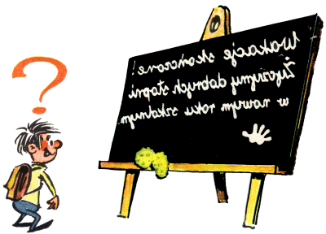

Odpowiedzi:
Zajrzyj tutaj tylko po to żeby sprawdzić swoje odpowiedzi z tymi, które są podane tutaj:

- DOLINA
- Jest 15 kółek
- Jest dziadek, on ma syna, a ten syn jest ojcem.
- 13 ukrytych wyrazów – nazwy ubrania
- 1 Hiszpania
2 Vasco da Gama
3 Wołga
4 Azja
5 Kanał La Manche
6 4 (Indyjski, Spokojny, Atlantycki, Arktyczny)
7 Słowacja
8 Nordkapp
9 Grenlandia
10Francja
- Wakacje skończone, życzymy dobrych stopni w nowym roku szkolnym.

